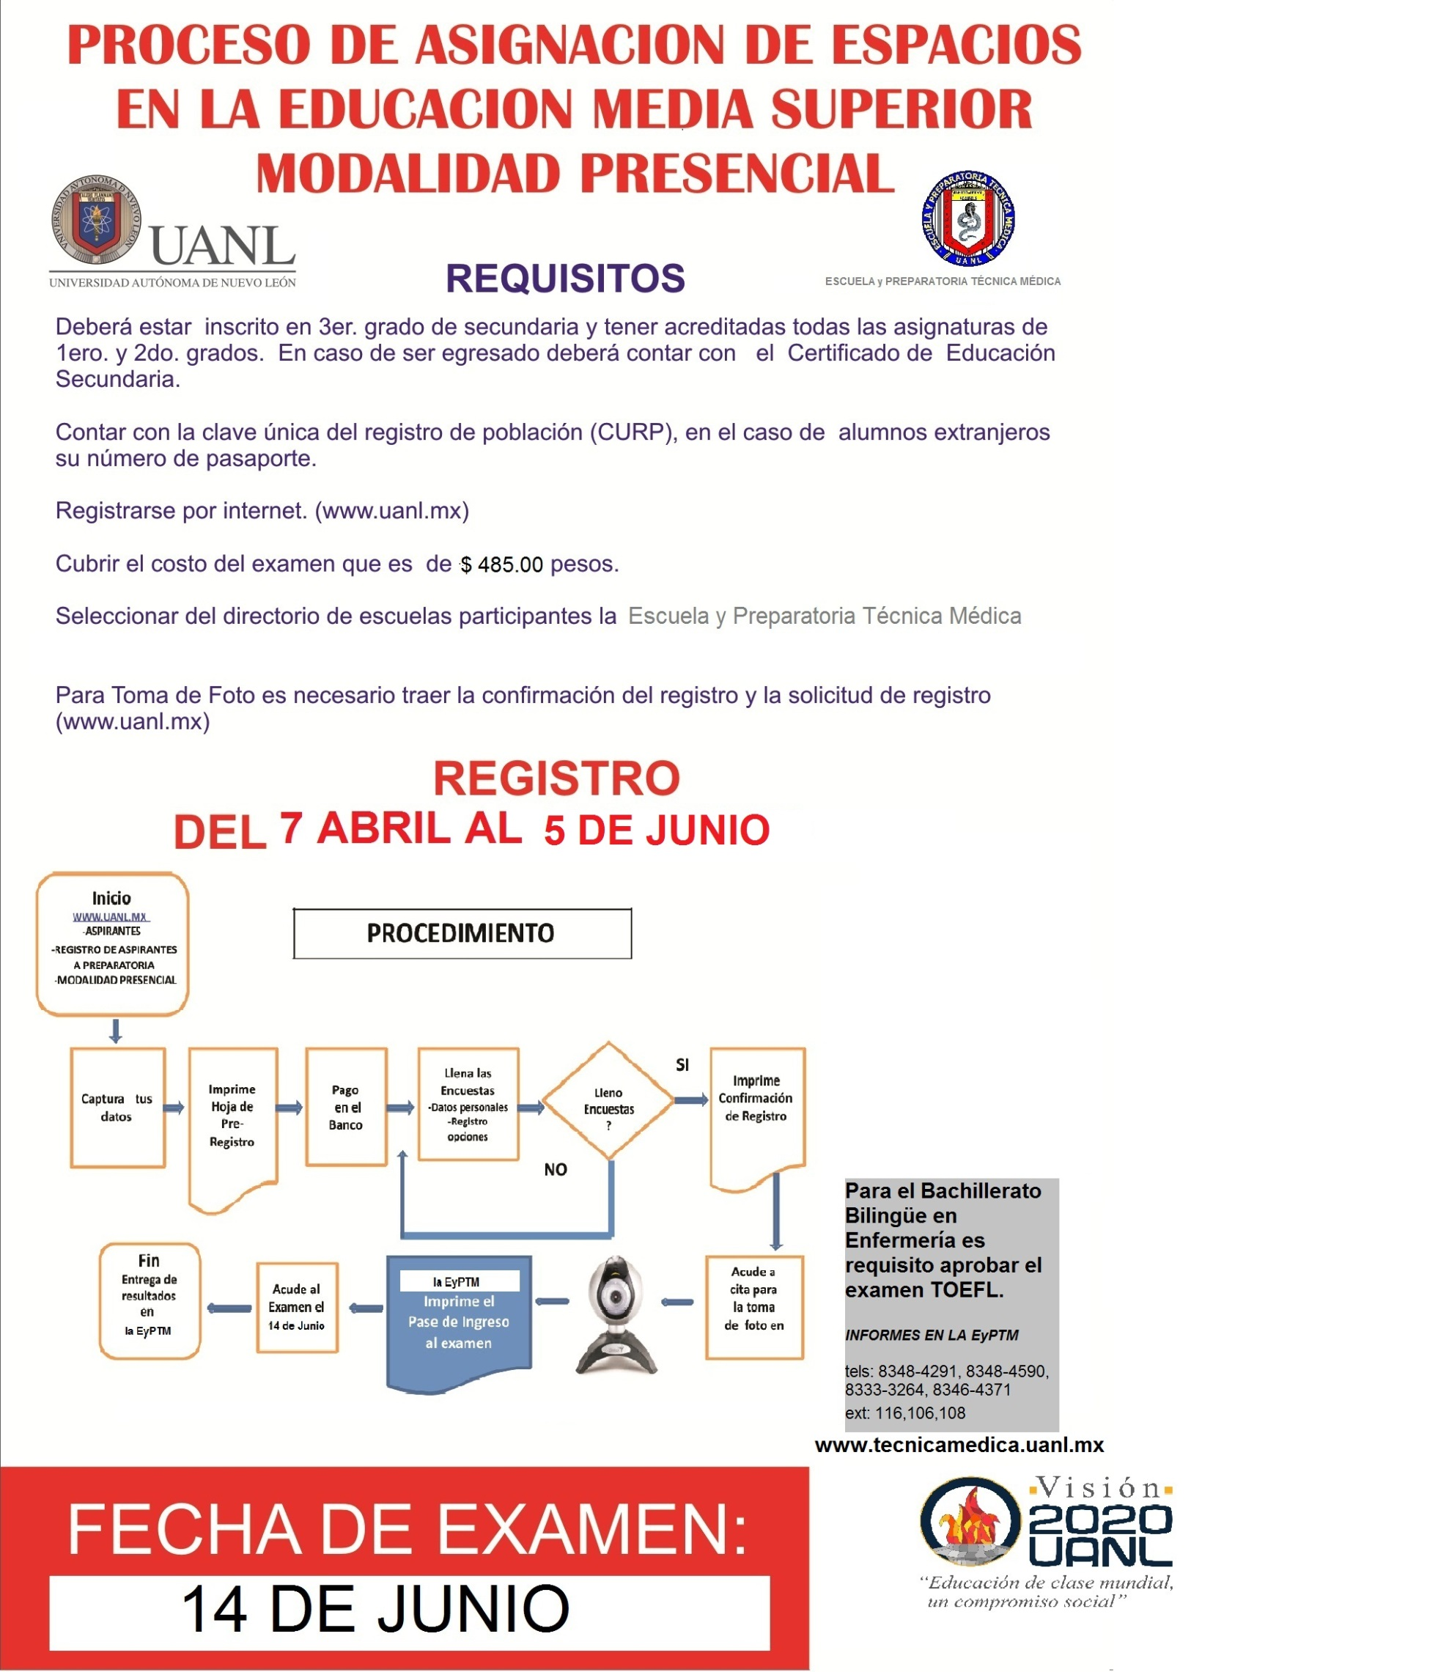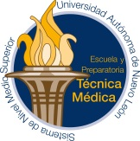

**Escuela y Preparatoria Técnica Médica**

**BACHILLERATO BILINGÜE EN ENFERMERÍA:**

**Es requisito adicional aprobar el examen TOEFL.**

**Informes Para presentar el TOEFL; acudir directamente a Departamento Escolar de la EyPTM.**

**Registros para este examen del 27 de Abril al 11 de Mayo de 2018.**

**El examen TOEFL se aplica el día Sábado 26 de Mayo de 2018**

**Tels: 83-48-42-91, 83-48-45-90, 83-33-32-64, 83-46-43-71, ext. 116, 106, 108**

**o a la página:** [**www.tecnicamedica.uanl.mx**](http://www.tecnicamedica.uanl.mx)**, Facebook: Escolar EyPTM, correo: mtytcl@hotmail.com**

**FECHA DEL EXAMEN DEL PAE:**

**16 DE JUNIO 2018**

**INICIO:**

[**WWW.UANL.MX**](http://WWW.UANL.MX)

**-ASPIRANTES**

**-REGISTRO DE ASPIRANTES A PREPARATORIA MODALIDAD PRESENCIAL**

**¿Llenaste encuestas?**

**Captura tus datos en la primera liga. Asegúrate que estén correctos.**

**Imprime la hoja de confirmación de registro.**

**Imprime hoja de Pre registro al examen.**

**Llena la encuesta en la segunda liga con los datos personales, registro y opciones.**

**Realiza el pago en el banco indicado.**

**Al tomarte la foto la EyPTM te entrega el pase de ingreso al examen.**

**Acude al examen el**

**16 de Junio 2018**

**FIN**

**Imprime la de carta de aceptación y la entregas en la EyPTM**

**Acude a la cita para la toma de foto en la EyPTM**

**PROCEDIMIENTO**

**PERIODO DE REGISTRO:**

**27 DE ABRIL AL 4 DE JUNIO 2018**

**MODALIDAD PRESENCIAL**

**PROCESO DE ASIGNACIÓN DE ESPACIOS EN LA EDUCACIÓN MEDIA SUPERIOR DEL ESTADO DE NUEVO LEÓN**

**SEMESTRE AGOSTO-DICIEMBRE 2018**

**13 DE JUNIO 2015**